SUPLOVÁNÍ
Nepřítomni: SOUKUPOVÁ
Nepřítomné třídy: 3AB4 (PX),
DOZOR / ŠATNY / 7:30 – 8:00: BREJŠA
DOZOR / ŠATNY / VELKÁ PŘESTÁVKA: EISNER
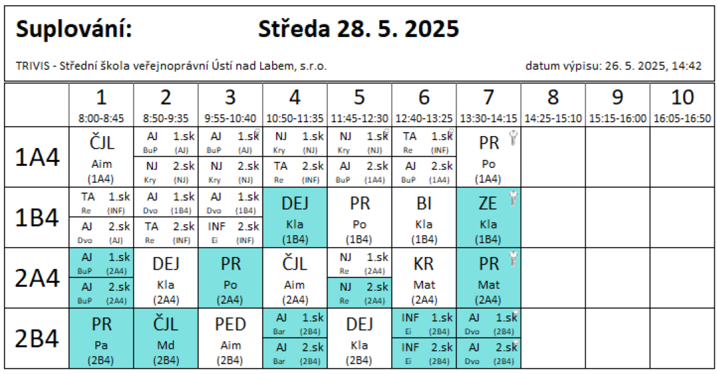
4B4 ÚMZ - ČERNÁ, MÁLEK, zkoušející dle rozpisu
_______________________________________________
SUPLOVÁNÍ
Nepřítomni: SOUKUPOVÁ
Nepřítomné třídy: 3AB4 (PX)
DOZOR / ŠATNY / 7:30 – 8:00: BARTONÍČEK
DOZOR / ŠATNY / VELKÁ PŘESTÁVKA: REICHMAN
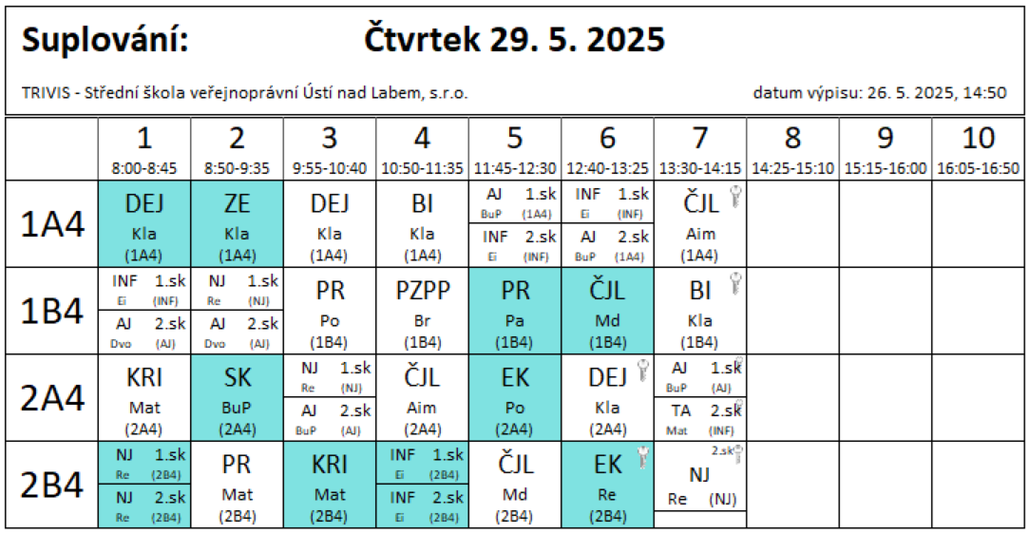
4B4 ÚMZ - ČERNÁ, MÁLEK, zkoušející dle rozpisu

